Исследование и расчёты провела:
исследователь, сертифицированный специалист
по методу ГРВ Биоэлектрография, клинический психолог,
Тимошенко Нина Валентиновна.
08.02.2017

Результаты ГРВ исследования Зеркал Козырева БИГ
ООО «СФЕРА» г. Москва

ПРИЛОЖЕНИЕ 1

Табл. № 1

 |  | Правая проекция |  |  | Фронтальная проекция |  |  |  | Левая проекция
№ Испыт/  съёмки | без фильтра | Площадь | Энтропия | Коэф. формы | Площадь | Симметр | Энтропия | Коэф. формы | Площадь | Энтропия | Коэф. формы | Коэф. активации
1/1 | И.С. - 1 исх | 16491 | 3,64 | 26,92 | 17381 | 92,7% | 3,71 | 30,54 | 17595 | 3,79 | 22,13 | 3,8
1/2 | И.С.-2 Сферит | 16535 | 3,64 | 24,98 | 16844 | 91,8% | 3,65 | 30,01 | 16384 | 3,73 | 25,82 | 3,92
1/3 | И.С. -3 БИГ-М8 | 16414 | 3,73 | 24,48 | 16851 | 92,6% | 3,49 | 28,97 | 17996 | 3,72 | 19,97 | 3,81
2/1 | М.А. - 1 исх | 18321 | 3,83 | 22,05 | 18997 | 91,4% | 3,70 | 27,48 | 17477 | 3,94 | 24,55 | 3,95
2/2 | М.А.-2 Серафим | 18670 | 3,78 | 22,17 | 18297 | 88,3% | 3,83 | 29,06 | 16595 | 3,79 | 29,69 | 3,66
2\3 | М.А. -3 БИГ Гоф | 20659 | 3,69 | 17,36 | 19687 | 93,3% | 3,55 | 21,93 | 19431 | 3,59 | 18,56 | 2,21
3/1 | П.В. - 1 исх | 15480 | 3,57 | 29,92 | 13250 | 82,7% | 3,77 | 41,96 | 13242 | 3,87 | 33,41 | 3,6
3/2 | П.В.-2 Серафим | 17488 | 3,53 | 24,37 | 16837 | 92,4% | 3,49 | 28,05 | 14561 | 3,51 | 26,47 | 4,66
3/3 | П.В.-3 БИГ-Г2ПФ | 17480 | 3,56 | 23,18 | 16951 | 91,0% | 3,51 | 29,75 | 16050 | 3,64 | 25,06 | 2,71
4/1 | Р.А. - 1 исх | 19399 | 3,68 | 18,69 | 17845 | 93,2% | 3,43 | 21,65 | 19016 | 3,60 | 19,50 | 3,69
4/2 | Р.А.-2 Родонит | 24143 | 3,69 | 15,01 | 21508 | 90,7% | 3,56 | 18,25 | 21800 | 3,64 | 16,37 | 1,07
4/3 | Р.А. – 3 Биг Ян | 26248 | 3,49 | 15,03 | 24642 | 93,8% | 3,48 | 17,79 | 24833 | 3,48 | 14,53 | 0,19
5/1 | С.В. - 1 исх | 18140 | 3,62 | 20,08 | 17075 | 94,6% | 3,50 | 25,65 | 17657 | 3,56 | 21,55 | 4,38
5/2 | С.В.-2 Радар | 20313 | 3,56 | 16,37 | 18957 | 92,5% | 3,45 | 20,59 | 19516 | 3,53 | 18,07 | 2,75
5/3 | С.В. – 3 БИГ СБ, | 21334 | 3,61 | 15,87 | 19544 | 94,1% | 3,50 | 18,71 | 18827 | 3,54 | 18,84 | 2,32
6/1 | Ю.И. - 1 исх | 19020 | 3,66 | 20,59 | 19739 | 93,0% | 3,72 | 24,03 | 18556 | 3,77 | 20,70 | 3,89
6/2 | Ю.И.-2 Эдельв. | 15187 | 3,82 | 26,11 | 16168 | 86,4% | 3,88 | 29,06 | 16223 | 3,80 | 25,24 | 5,26
6/3 | Ю.И. -3 БИГ ГИ | 21536 | 3,64 | 17,10 | 20185 | 91,5% | 3,73 | 21,79 | 19886 | 3,74 | 18,53 | 2,49

ПРИЛОЖЕНИЕ 2 Результаты ГРВ исследования Зеркал Козырева ООО «СФЕРА»

- КОЭФФИЦИЕНТ АКТИВАЦИИ.

Диапазон нормы KA = [2-4]. Мера вовлечения организма в состояние стресс-адаптации. Баланс активности стрессреализующих и стресслимитирующих систем.
Состояние спокойствия KA = [0-2].; Глубокая релаксационная медитация; Сон; Упадок жизненных сил; Склонность к депрессии; Применение определённых медикаментов (антидепрессантов).
Компенсированный хронический стресс KA = [4-6].; Эмоциональное возбуждение;
Занятие спортом; Активная деятельность.
Эмоциональное перевозбуждение KA = [6-8].; Стресс; Эмоциональная перегрузка.
Некомпенсированный дистресс KA = [8-10].

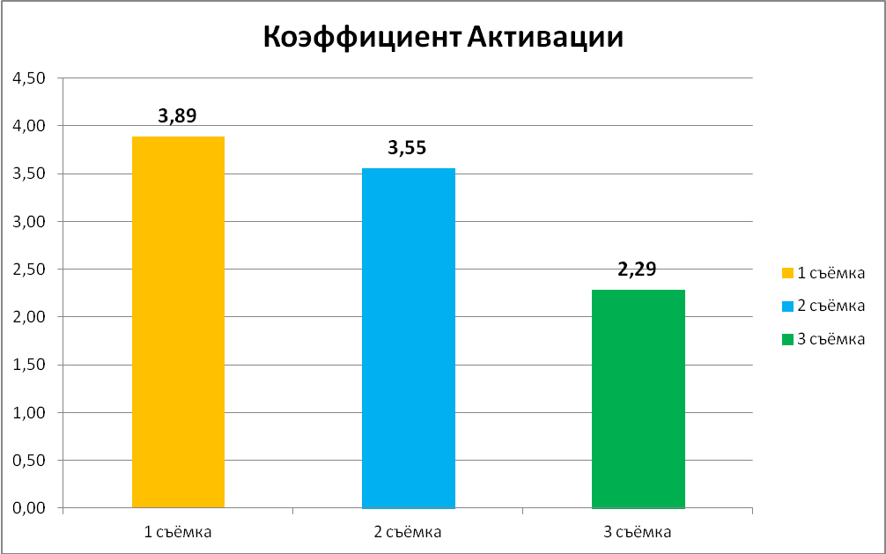

- ИНТЕГРАЛЬНАЯ ЭНТРОПИЯ.

Диапазон нормы [+1,0–+2,0]. Мера хаотичности в регуляции физиологической функции, степень дисрегуляции, сбалансированности процессов регуляции (степень и скорость изнашивания системы).
Повышение энтропии: (+2,0 – +4,0) - дисрегуляция, дезадаптация. Длительное превышение данного параметра ведёт к изнашиванию систем регуляции, и, как следствие, к увеличению скорости старения.
Снижение энтропии: (0 – -1,0) интерпретируется как ригидность регуляторных систем, истощение ресурсных энергетических запасов организма.

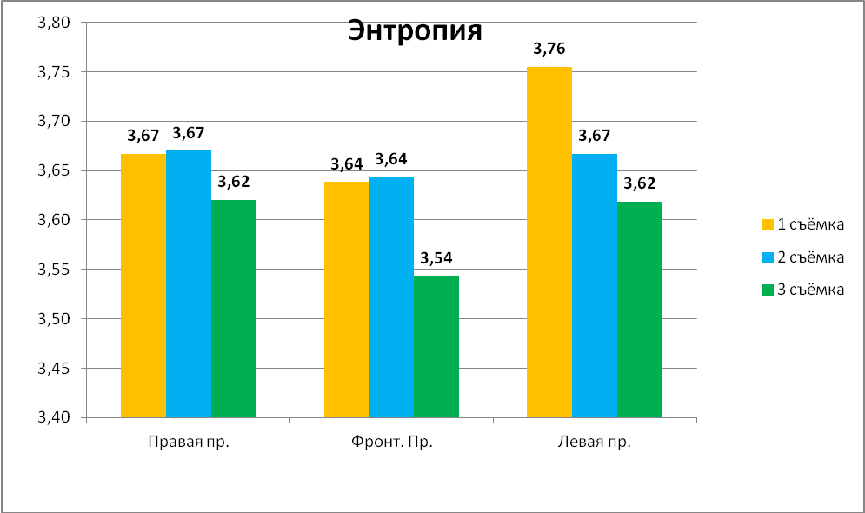
- СИММЕТРИЯ.

Норма – выше 90 %. Мера сбалансированности между левой и правой частями тела.
Снижение параметра свидетельствует о функциональном и физиологическом дисбалансе работы систем организма.

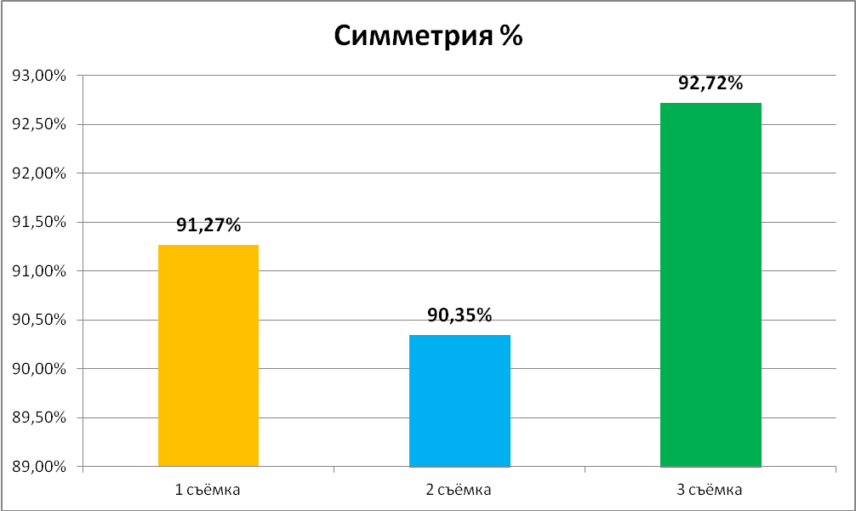

- ИНТЕГРАЛЬНАЯ ПЛОЩАДЬ СВЕЧЕНИЯ.

Диапазон нормы - 14-20 тысяч пикселей (фронтальная проекция, в режиме ГРВ-съёмки без фильтра).
Мера адаптации организма к внутренним (соматические и психологические проблемы) и внешним (стресс, питание, экология) факторам. Отражение характера метаболизма. Адекватность функциональных резервов. Внутренний резерв прочности (запас жизненных сил).

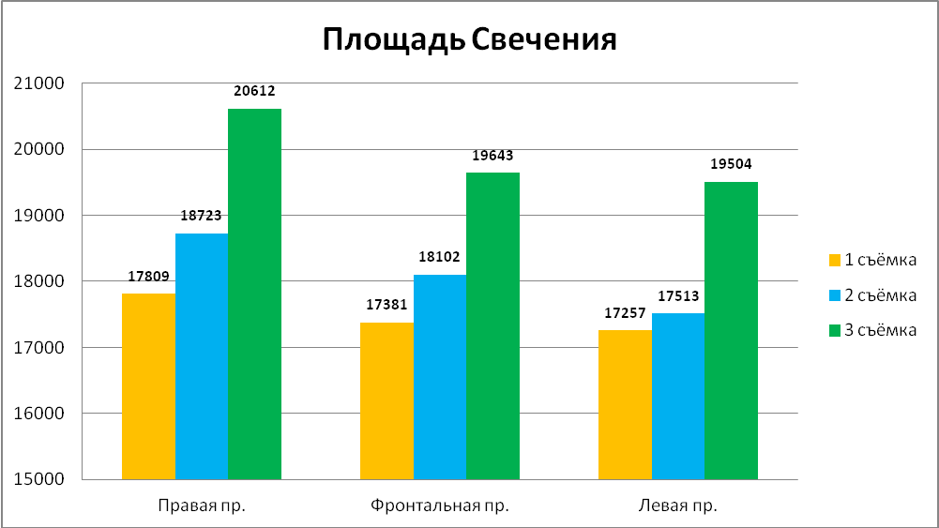

- КОЭФФИЦИЕНТ ФОРМЫ.

Диапазон нормы - [15-25] – оптимальный баланс систем регуляции. Мера изрезанности внешнего контура свечения.
Отражение многоконтурности физиологической регуляции.
Чем выше КФ, тем больше систем регуляции включено в процесс. Человек, имеющий повышенный КФ нуждается в профессиональной помощи, поддержке, понимании!
Пониженный КФ связан с недостаточностью (истощением) систем регуляции.

Снижение КФ до нормы говорит о гармонизации психоэмоциональных процессов.

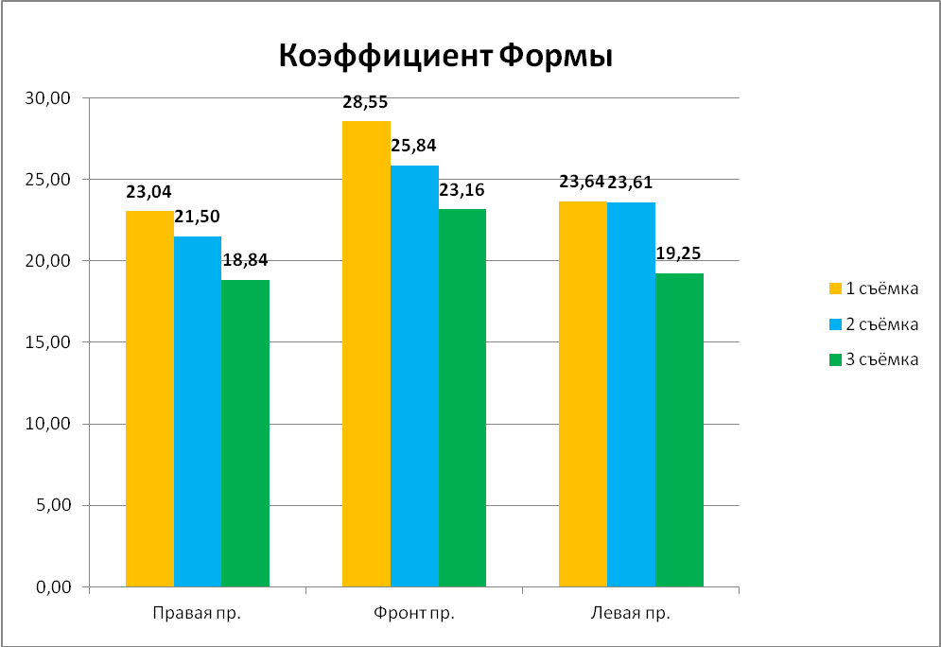

ВЫВОДЫ:
По полученным достоверным результатам исследований с помощью метода ГРВ Биоэлектрография мы утверждаем:
• метод ГРВ Биоэлектрография позволяет выявить особенности положительного влияния квантовых голографических модулей и Зеркал Козырева БИГ на состояние человека
• квантовые голографические модули и Зеркала Козырева БИГ различных конструкций оказывают положительное воздействие на человека: интегральные параметры, характеризующие психофизическое и биоэнергетическое состояние человека, указывают на изменения состояния в сторону улучшения и приближаются к оптимальным, соответствующим возрастной группе испытуемых.
Проведённое исследование с помощью метода ГРВ Биоэлектрографии показало возможности разработанного методологического подхода и подтвердило эффективность оздоровительного воздействия квантовых голографических модулей и Зеркал Козырева БИГ на психофизическое и биоэнергетическое состояние человека.

Исследование и расчёты провела:
исследователь, сертифицированный специалист
по методу ГРВ Биоэлектрография, клинический психолог,
Тимошенко Нина Валентиновна.
08.02.2017

